BERITA ACARA SERAH TERIMA INVENTARIS
PT. JAKARTA PRIMA CRANES
Wisma JPC, Jl. Mampang Prapatan Raya No.20

No. Dokumen : GA/2023/01/004
No. Inventaris : IT-2023-007
DEPARTEMEN GA-IT

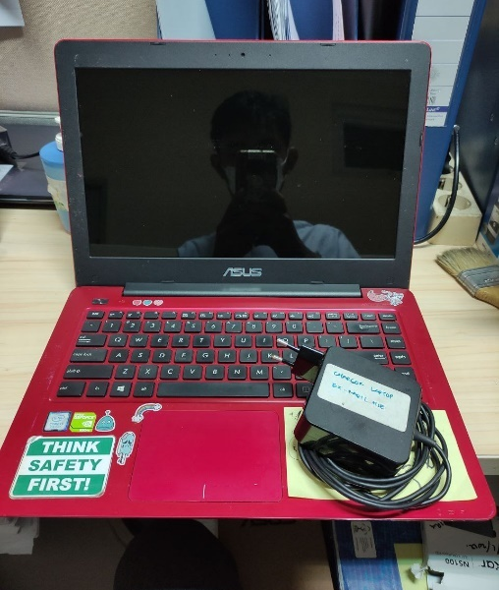
Hari ………………, ……. ………… 2023,
Telah diserahkan inventaris sebagai berikut :
- Laptop Asus A456UR-GA093D (1 Unit)
  - CPU : Intel i5-7200U (3M Cache, 2.5GHz, up to 3.1GHz)
  - RAM : 4 GB DDR4 2133 MHz
  - Storage : 1 TB HDD
  - VGA : NVIDIA® GeForce® GT930MX : 2GB
  - Display : 14" HD
  - SN : GAN0CX13137242E
- Charger Laptop (1 Unit)

Kondisi : 70% (Bekas Pakai)
Kepada :
Nama : M Nurhasan Mahmudi
Divisi : HR & GA IT
NIK :
Notes :
Tarikan laptop EX Ragil HSE / Intan HSE

Menerima,

( M Nurhasan Mahmudi )
Menyetujui,

( Bramantya Zain )
Menyerahkan,

( Intan Permata )

BERITA ACARA SERAH TERIMA INVENTARIS
PT. JAKARTA PRIMA CRANES
Wisma JPC, Jl. Mampang Prapatan Raya No.20

No. Dokumen : GA/2023/01/004
No. Inventaris : IT-2023-007
DEPARTEMEN GA-IT

Hari ………………, ……. ………… 2023,
Telah diserahkan inventaris sebagai berikut :
- Laptop Asus A456UR-GA093D (1 Unit)
  - CPU : Intel i5-7200U (3M Cache, 2.5GHz, up to 3.1GHz)
  - RAM : 4 GB DDR4 2133 MHz
  - Storage : 1 TB HDD
  - VGA : NVIDIA® GeForce® GT930MX : 2GB
  - Display : 14" HD
  - SN : GAN0CX13137242E
- Charger Laptop (1 Unit)

Kondisi : 70% (Bekas Pakai)
Kepada :
Nama : M Nurhasan Mahmudi
Divisi : HR & GA IT
NIK :
Notes :
Tarikan laptop EX Ragil HSE / Intan HSE

Menerima,

( M Nurhasan Mahmudi )
Menyetujui,

( Bramantya Zain )
Menyerahkan,

( Intan Permata )

